**第5单元提优测评卷**

1. **串珠子。**（共7分）

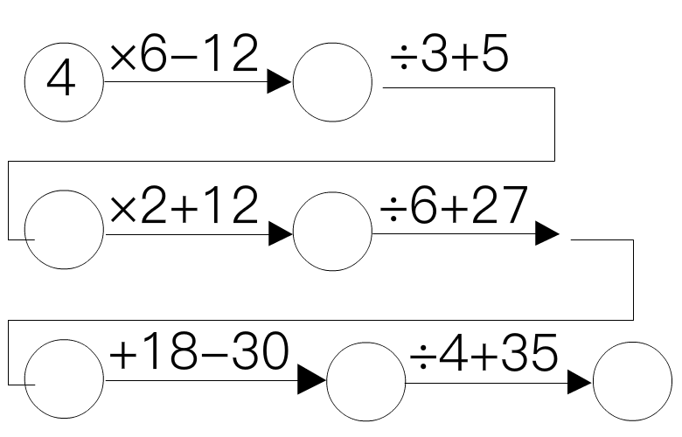

1. **脱式计算。**（共30分）

95-（36-9） 35-2×7 57-26+18 7×（14÷2）

64÷（64-56） （32+49）÷9 27+73-25 8÷2×9

1. **下列各题的得数都不对，想想，括号应该放在哪儿？**（共12分）

（56-12）+18=26__________ （40-23）-20=37______________

5+(2×6）=42__________ (74-26)-15=63____________

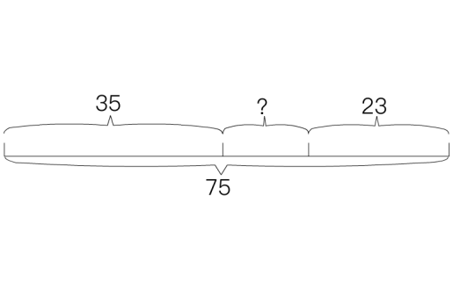 9-(8×3）=3___________ 10-59-49=0________

1. **看图列式计算。**（每题4分，共12分）
3. 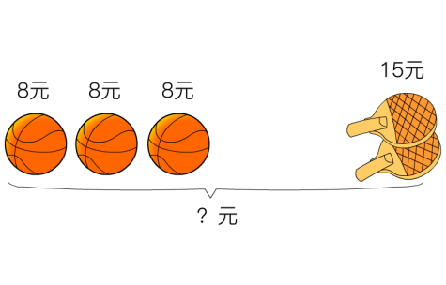
4. 如右下图，有多少个小正方体？

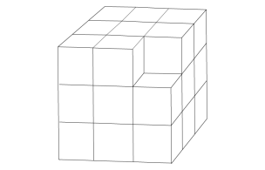

**五、列综合算式计算。**（每题3分，共9分）

1. 32连续减去2个8得多少？
2. 80减去26与32的和，差是多少？
3. 32与13的喝除以5，商是多少？

**六、解决问题。**（第1、3题每题6分，其余每题12分，共36分）

1. 一辆公共汽车上原来有25人，到站后下去1 7人，又上来24人，现在车上一共有多少人？

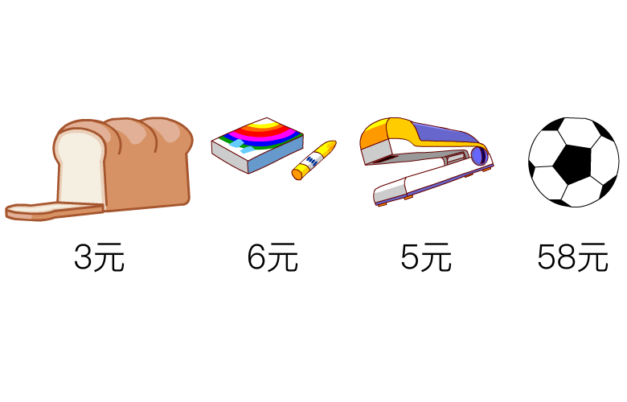

2. 买5个面包和1个足球，一共需要多少钱？
3. 买4盒彩笔和一个订书机，30元钱够吗？
4. 小明的爸爸带100元钱，买了一个足球，剩下的钱给小明买彩笔，可以买多少盒？
5. 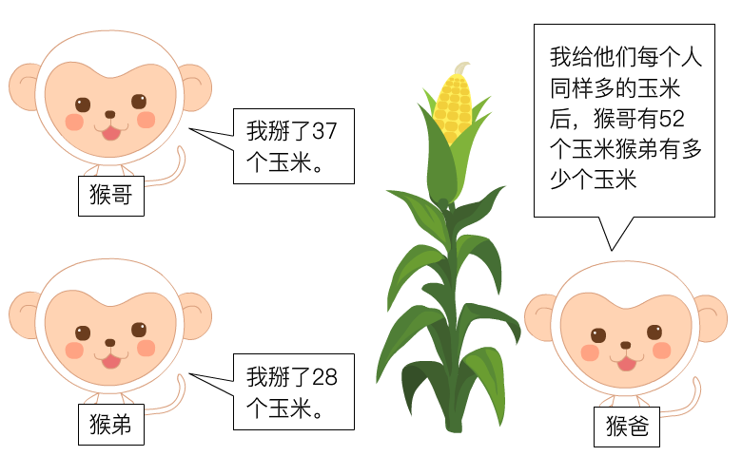
6. 操场上真热闹啊！正在踢毽子的有32人，正在进行队列训练的比踢毽子的多19人，正在跳集体舞的比进行队列训练的多15人，_________________？

补充不同的问题，并列式计算。

问题①：__________________? 列式：___________________

问题②：__________________? 列式：___________________

问题③：__________________? 列式：___________________